РЕШЕНИЕ

Совета Ильинского сельского поселения
Новопокровского района
(второй созыв)

от 20.12.2013 года № 163

станица Ильинская

Об утверждении схемы многомандатных избирательных округов по выборам депутатов Совета Ильинского сельского поселения Новопокровского района третьего созыва

В соответствии со статьёй 18 Федерального закона «Об основных гарантиях избирательных прав и права на участие в референдуме граждан Российской Федерации», статьёй 14 Закона Краснодарского края «О муниципальных выборах в Краснодарском крае», руководствуясь Уставом Ильинского сельского поселения Новопокровского района, Совет Ильинского сельского поселения Новопокровского района р е ш и л:

- Утвердить схему многомандатных избирательных округов по выборам депутатов Совета Ильинского сельского поселения Новопокровского района третьего созыва (приложение № 1).
- Утвердить графическое изображение схемы многомандатных избирательных округов (приложение № 2).
- Наделить каждого избирателя в образованных многомандатных избирательных округах одинаковым числом голосов - по 7 (семь) голосов на избирателя.
- Опубликовать настоящее решение в газете «Сельская газета» не позднее чем через 5 дней после его принятия.
- Контроль за выполнением пункта 4 настоящего решения возложить на постоянную комиссию Совета Ильинского сельского поселения по социальным и национальным вопросам, законности и правопорядка общественным организациям и молодёжной политике (Кобзев Г.В.)
- Решение вступает в силу со дня его официального опубликования.

Глава Ильинского
сельского поселения Ю.М. Ревякин
ПРИЛОЖНИЕ №1
УТВЕРЖДЕНА
Решением Совета Ильинского сельского поселения(второго созыва)
от 20.12.2013 № 163

Схема
многомандатных избирательных округов по выборам депутатов Совета Ильинского сельского поселения Новопокровского района
третьего созыва

2 многомандатных избирательных округа.
Количество мандатов – 15
Общее количество избирателей – 3531
Средняя норма представительства – 235
Количество избирателей в 1 округе – 1648 (7 мандатов)
Количество избирателей во 2 округе – 1883 (8 мандатов)

1-ый семимандатный избирательный округ Ильинского сельского поселения Новопокровского района
Станица Ильинская
Улицы:
Казачья, Красная, Крылова, Леушковского, Мира, Пролетарская, Садовая, Фрунзе, Широкая, Школьная.
Переулки: Калинина, Комсомольский, Максима Горького, Майкопский, Пионерский, Украинский.
2-ой восьмимандатный избирательный округ Ильинского сельского поселения Новопокровского района
Станица Ильинская
Улицы:
Веселая, Гагарина, Кавказская, Кирпичная, Крымская, Кубанская, Ленина, Набережная, Первомайская, Пушкина, Чапаева.
Переулок Базарный.

ПРИЛОЖНИЕ №2
УТВЕРЖДЕНО
Решением Совета Ильинского сельского поселения(второго созыва)
от 20.12.2013 № 163

Графическое изображение схемы многомандатных избирательных округов по выборам депутатов Совета Ильинского сельского поселения Новопокровского района третьего созыва

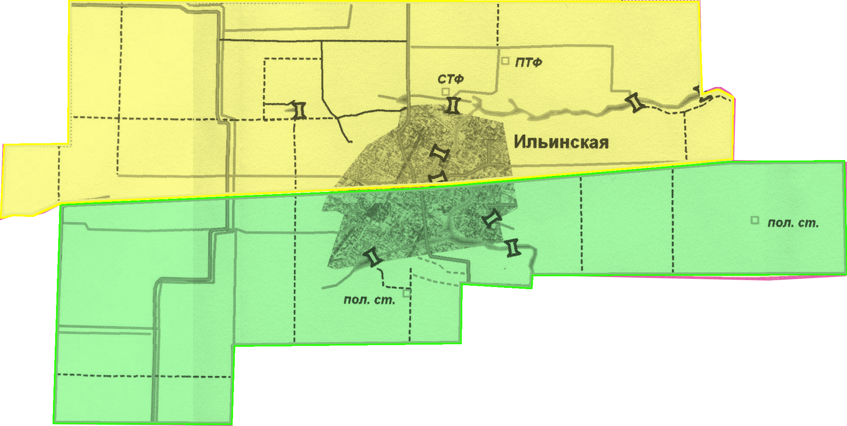
1
2

1-ый семимандатный избирательный округ Ильинского сельского поселения Новопокровского района;
2-ой восьмимандатный избирательный округ Ильинского сельского поселения Новопокровского района.

